Министерство науки и высшего образования Российской Федерации

Федеральное государственное бюджетное образовательное учреждение

высшего образования

«Вятский государственный университет»

Колледж ВятГУ

**ОТЧЕТ**

**ПО ДОМАШНЕЙ КОНТРОЛЬНОЙ РАБОТЕ №9**

**«ОСНОВЫ СОБЫТИЙНО-ОРИЕНТИРОВАННОГО ПРОГРАММИРОВАНИЯ»**

**ПО МДК 05.02 РАЗРАБОТКА КОДА ИНФОРМАЦИОННЫХ СИСТЕМ**

Выполнил: студент учебной группы

ИСПк-203-52-00

Гагаринов Владислав Максимович

Преподаватель:

Сергеева Елизавета Григорьевна

Киров

2023

**Цель работы:** получить представление об организации хранения и использования информации посредством типизированных файлов, закрепить навыки создания пользовательского интерфейса.

**Задание:**

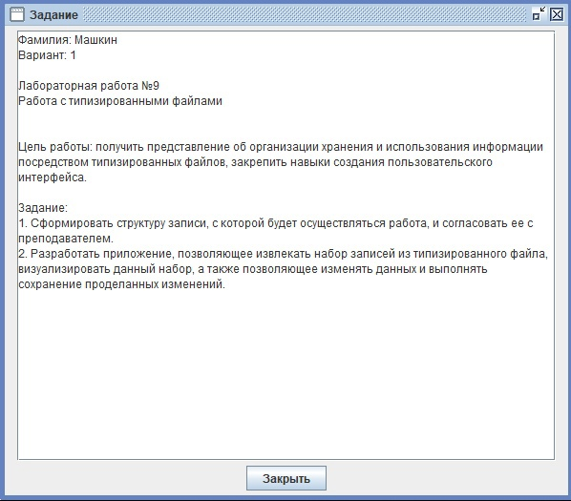

Рис. 1 – Задание

**Код программы:**

**unit sprav1_unit1;**

**{$mode objfpc}{$H+}**

**interface**

**uses**

**Classes, edit_unit1, SysUtils, Forms, Controls, Graphics, Dialogs, ExtCtrls, Buttons,**

**Grids;**

**type**

**Contacts = record**

**Name: string[100];**

**Telephon: string[20];**

**Note: string[20];**

**end; //record**

**{ TfMain }**

**TfMain = class(TForm)**

**Panel1: TPanel;**

**bAdd: TSpeedButton;**

**bEdit: TSpeedButton;**

**bDel: TSpeedButton;**

**bSort: TSpeedButton;**

**SG: TStringGrid;**

**procedure bAddClick(Sender: TObject);**

**procedure bDelClick(Sender: TObject);**

**procedure bEditClick(Sender: TObject);**

**procedure bSortClick(Sender: TObject);**

**procedure FormClose(Sender: TObject; var CloseAction: TCloseAction);**

**procedure FormCreate(Sender: TObject);**

**private**

**public**

**end;**

**var**

**fMain: TfMain;**

**adres: string; //адрес, откуда запущена программа**

**implementation**

**{$R *.lfm}**

**{ TfMain }**

**procedure TfMain.bAddClick(Sender: TObject);**

**begin**

**//очищаем поля, если там что-то есть:**

**fEdit.eName.Text:= '';**

**fEdit.eTelephone.Text:= '';**

**//устанавливаем ModalResult редактора в mrNone:**

**fEdit.ModalResult:= mrNone;**

**//теперь выводим форму:**

**fEdit.ShowModal;**

**//если пользователь ничего не ввел - выходим:**

**if (fEdit.eName.Text= '') or (fEdit.eTelephone.Text= '') then exit;**

**//если пользователь не нажал "Сохранить" - выходим:**

**if fEdit.ModalResult <> mrOk then exit;**

**//иначе добавляем в сетку строку, и заполняем её:**

**SG.RowCount:= SG.RowCount + 1;**

**SG.Cells[0, SG.RowCount-1]:= fEdit.eName.Text;**

**SG.Cells[1, SG.RowCount-1]:= fEdit.eTelephone.Text;**

**end;**

**procedure TfMain.bDelClick(Sender: TObject);**

**begin**

**//если данных нет - выходим:**

**if SG.RowCount = 1 then exit;**

**//иначе выводим запрос на подтверждение:**

**if MessageDlg('Требуется подтверждение',**

**'Вы действительно хотите удалить контакт "' +**

**SG.Cells[0, SG.Row] + '"?',**

**mtConfirmation, [mbYes, mbNo, mbIgnore], 0) = mrYes then**

**SG.DeleteRow(SG.Row);**

**end;**

**procedure TfMain.bEditClick(Sender: TObject);**

**begin**

**//если данных в сетке нет - просто выходим:**

**if SG.RowCount = 1 then exit;**

**//иначе записываем данные в форму редактора:**

**fEdit.eName.Text:= SG.Cells[0, SG.Row];**

**fEdit.eTelephone.Text:= SG.Cells[1, SG.Row];**

**//устанавливаем ModalResult редактора в mrNone:**

**fEdit.ModalResult:= mrNone;**

**//теперь выводим форму:**

**fEdit.ShowModal;**

**//сохраняем в сетку возможные изменения,**

**//если пользователь нажал "Сохранить":**

**if fEdit.ModalResult = mrOk then begin**

**SG.Cells[0, SG.Row]:= fEdit.eName.Text;**

**SG.Cells[1, SG.Row]:= fEdit.eTelephone.Text;**

**end;**

**end;**

**procedure TfMain.bSortClick(Sender: TObject);**

**begin**

**//если данных в сетке нет - просто выходим:**

**if SG.RowCount = 1 then exit;**

**//иначе сортируем список:**

**SG.SortColRow(true, 0);**

**end;**

**procedure TfMain.FormClose(Sender: TObject; var CloseAction: TCloseAction);**

**var**

**MyCont: Contacts; //для очередной записи**

**f: file of Contacts; //файл данных**

**i: integer; //счетчик цикла**

**begin**

**//если строки данных пусты, просто выходим:**

**if SG.RowCount = 1 then exit;**

**//иначе открываем файл для записи:**

**try**

**AssignFile(f, adres + 'telephones.dat');**

**Rewrite(f);**

**//теперь цикл - от первой до последней записи сетки:**

**for i:= 1 to SG.RowCount-1 do begin**

**//получаем данные текущей записи:**

**MyCont.Name:= SG.Cells[0, i];**

**MyCont.Telephon:= SG.Cells[1, i];**

**MyCont.Note:= SG.Cells[2, i];**

**//записываем их:**

**Write(f, MyCont);**

**end;**

**finally**

**CloseFile(f);**

**end;**

**end;**

**procedure TfMain.FormCreate(Sender: TObject);**

**var**

**MyCont: Contacts; //для очередной записи**

**f: file of Contacts; //файл данных**

**i: integer; //счетчик цикла**

**begin**

**//сначала получим адрес программы:**

**adres:= ExtractFilePath(ParamStr(0));**

**//настроим сетку:**

**SG.Cells[0, 0]:= 'Имя';**

**SG.Cells[1, 0]:= 'Сущность';**

**SG.ColWidths[0]:= 365;**

**SG.ColWidths[1]:= 150;**

**SG.ColWidths[2]:= 150;**

**//если файла данных нет, просто выходим:**

**if not FileExists(adres + 'telephones.dat') then exit;**

**//иначе файл есть, открываем его для чтения и**

**//считываем данные в сетку:**

**try**

**AssignFile(f, adres + 'telephones.dat');**

**Reset(f);**

**//теперь цикл - от первой до последней записи сетки:**

**while not Eof(f) do begin**

**//считываем новую запись:**

**Read(f, MyCont);**

**//добавляем в сетку новую строку, и заполняем её:**

**SG.RowCount:= SG.RowCount + 1;**

**SG.Cells[0, SG.RowCount-1]:= MyCont.Name;**

**SG.Cells[1, SG.RowCount-1]:= MyCont.Telephon;**

**SG.Cells[2, SG.RowCount-1]:= MyCont.Note;**

**end;**

**finally**

**CloseFile(f);**

**end;**

**end;**

**end.**

**Результаты выполнения программы:**

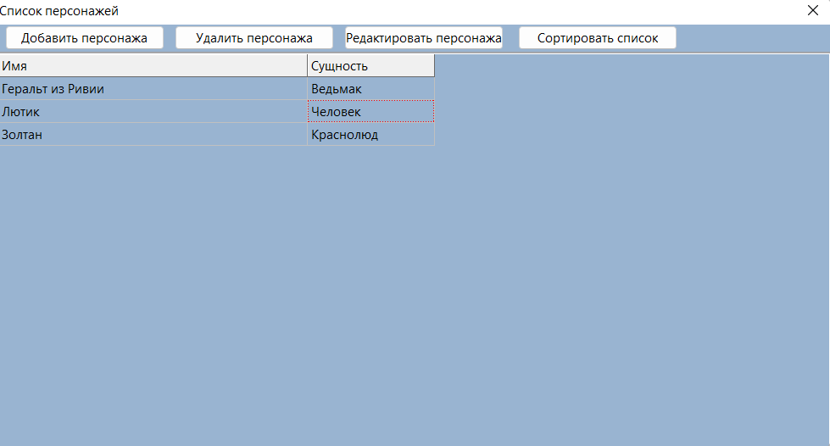

Рис. 2 –Список персонажей

Рис. 3 – Редактор персонажа

**Выводы по работе:**

В ходе выполнения домашней контрольной работы номер 9 мы получили представление об организации хранения и использования информации посредством типизированного файла, а также закрепили навыки создания пользовательского интерфейса